ЧЕЛЯБИНСКАЯ ОБЛАСТЬ

АДМИНИСТРАЦИЯ
ЗЛАТОУСТОВСКОГО ГОРОДСКОГО ОКРУГА
РАСПОРЯЖЕНИЕ

04.08.2025 г. | № | 2569-р/АДМ
г.Златоуст
О внесении изменений
в распоряжение Администрации Златоустовского городского округа от 20.06.2022 г. № 1589-р/АДМ
«Об утверждении Положения
об отделе проектной деятельности Администрации Златоустовского городского округа»

В связи с внесением изменений в структуру отдела проектной деятельности Администрации Златоустовского городского округа:
1. Внести в распоряжение Администрации Златоустовского городского округа от 20.06.2022 г. № 1589-р/АДМ «Об утверждении Положения об отделе проектной деятельности Администрации Златоустовского городского округа» следующие изменения:
1) пункт 7 раздела 2 приложения к распоряжению изложить в следующей редакции:
«7. В состав отдела входят:
1) начальник отдела – 1 штатная единица;
2) заместитель начальника отдела – 1 штатная единица;
3) консультант – 1 штатная единица;
4) главный специалист – 1 штатная единица»;
2) подпункт 25 пункта 10 изложить в следующей редакции:
«25) Подготовка проектно-сметной документации в рамках реализации федерального проекта «Формирование комфортной городской среды»
и проектов инициативного бюджетирования, реализуемых на территории Златоустовского городского округа»;
3) пункт 10 дополнить подпунктом 26 следующего содержания:
«26) выполнение иных функций, предусмотренных настоящим Положением и нормативными правовыми актами в сфере проектной деятельности».
4) приложение к Положению об отделе проектной деятельности Администрации Златоустовского городского округа изложить в новой редакции (приложение).
2. Пресс-службе Администрации Златоустовского городского округа (Семёнова А.Г.) разместить настоящее распоряжение на официальном сайте Златоустовского городского округа в сети «Интернет».
3. Организацию выполнения настоящего распоряжения возложить
на начальника Отдела проектной деятельности Администрации Златоустовского городского округа Данилевскую Н.В.
4. Контроль за выполнением настоящего распоряжения оставляю
за собой.
Заместитель Главы  Златоустовского городского округа  по общим вопросам | 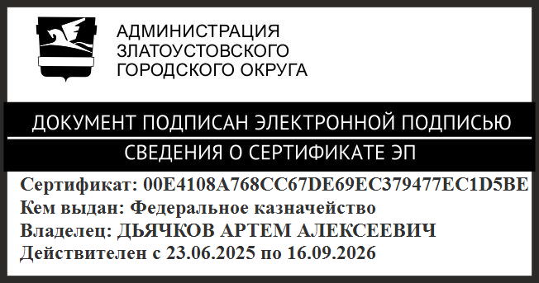 | А.А. Дьячков

ПРИЛОЖЕНИЕ
Утверждено
распоряжением Администрации
Златоустовского городского округа
от 04.08.2025 г.№ 2569-р/АДМ

СТРУКТУРА
отдела проектной деятельности Администрации Златоустовского городского округа

начальник отдела –
1 штатная единица

заместитель начальника отдела –
1 штатная единица

начальник отдела – 1 штатная единица
начальник отдела – 1 штатная единица

консультант –
1 штатная единица

главный специалист –
1 штатная единица

